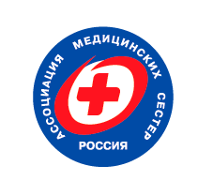
План работы секции РАМС
«Сестринское дело во фтизиатрии» на 2025 год

№  п/п | Мероприятия | Срок  исполнения | Ответственный | Отметка о выполнении
1 | 2 | 3 | 4 | 5
1. Организационные мероприятия
1.1. | Участие секции в мероприятиях, проводимых РАМС (в том числе, во Всероссийских конференциях с докладами) | Согласно плану РАМС | Председатель,  Члены секции
1.2. | Проведение заседаний секции в дистанционном формате | Не реже 1 раза в полугодие | Председатель, члены секции.
1.3 | Составление отчета о работе секции. | До 15.12 | Председатель
2. Обмен опытом, повышение квалификации. Развитие сестринского дела как профессии
2.1. | Проведение Школ РАМС по фтизиатрии | В течение периода | Председатель
2.2 | Организация, подготовка и участие во Всероссийской онлайн конференции «Сестринское дело во фтизиатрии», подача материалов на аккредитацию до 01 августа | Ноябрь | Председатель, члены секции
2.3. | Участие в национальном конгрессе фтизиатров России с секцией «Сестринское дело во фтизиатрии» в г. Санкт-Петербург или он-лайн | Ноябрь | члены секции
2.4 | Проведение акции «Белая ромашка», отчеты от участников акции по регионам (скорее всего в онлайн формате). | Февраль-Апрель | Председатель, члены секции, председатели региональных ассоциаций

Председатель фтизиатрической секции РАМС Т. Ю. Федоткина

